**教 学 工 作 简 报**

2014-2015学年 第42期（总第187期）

河南省工业学校教务处督导办 2015年8月13日

**我校承办的“2015年河南省中等职业学校数控技术**

**应用、电子电器维修骨干教师培训班”圆满结束**

为落实河南省教育厅等四部门《关于加强河南省中等职业学校“双师型”教师队伍建设的若干意见》(豫教职成〔2014〕8号)精神，为进一步加强我省中等职业学校教师队伍建设，提高专业课教师教学水平及实践能力，推进教育教学创新，2015年河南省中等职业学校数控技术应用、电子电器维修两个专业的骨干教师在我校开展了为期20天的技能培训。虽然我校是第一次承办该类的培训工作，但是，由于学校领导班子的大力支持、教务处人员的积极配合，在机电系相关人员的辛勤努力下，本次培训工作取得了圆满成功！

**一、培训工作 周密有序**

我校领导班子对首次承接培训任务十分重视，成立了培训领导小组，专门召开了筹备会、协调会，多次听取情况汇报，并就培训方案、培训内容、生活纪律、教师选聘等进行了专题研究。教务处总领协调、数控工作室组织实施。各部门分工协作，各司其职，确保了培训工作的如期顺利开展。7月12号全天接待；校内学习7月13日至25日技能培训；7月26日至8月1日是企业实践、跟踪辅导。数控应用技术班实到35人、电子电器维修班实到38人，超额省厅下达的计划数13人。每天上午4节、下午3节技能学习，晚上2节技能训练。

**二、生产培训 简而实用**

1、培训内容：数控以历年省、国家大赛方案为引领，开展训练，电子电器以开发制作小家电万年历和万用表为训练为对象。实施有针对性培训。

2、培训方式：师带徒，理实一体，边生产边培训。采取校内校外、理实相结合学习方式。讲师技师以实用的仿真编程和产品生产为主要培训内容，名家名师以教育方法和理念为主要培训内容，聘请教研室宋安国副主任、职教专家杨金栓、赵丽英、数码大方技术总工、法信机械等名家名师开展了技能竞赛、教育教学研究、说课评课、3D打印专题讲座。

3、培训成果：数控学员加工制造轴套盘拨叉类零件；电子电器维修学员每人制作两件小家电和一套机床控制电路版。

**三、多措并举 保障生活**

1、每位学员配备U盘、笔记本、水杯，水笔

2、首周采取35元/日/人免费就餐，后面采取采取5元/顿四菜一汤就餐标准。

3、健身房课余对学员开放外，每班还配备了两个篮球、两幅羽毛球、两幅乒乓球供室外活动。

4、组织两次外出活动：素质拓展训练和地质博物馆参观活动

**四、相互交流共同提高**

培训以说课评课为总结，参照国家说课评课标准和办法，不拘形式、不拘内容、不拘方式，每位学员用15分钟展现自己在教学工作中的创新。

通过本次培训力争使参加培训的学员成为本专业先进理念的传播者，解决实际问题的探索者，教育教学改革引领者，努力成为理论与实践的“双师型”教师。

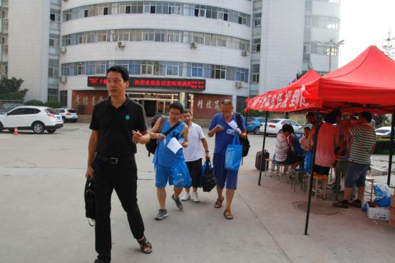

（服务周到迎嘉宾）

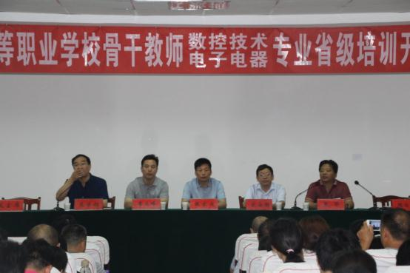

（隆重开班仪式）

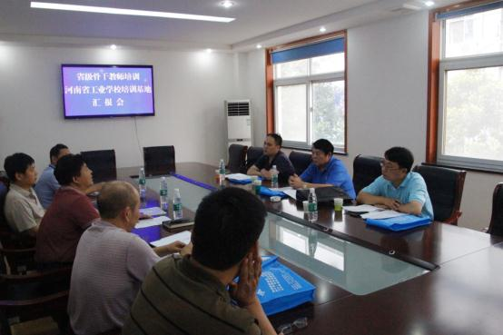

（省厅督导组检查汇报）

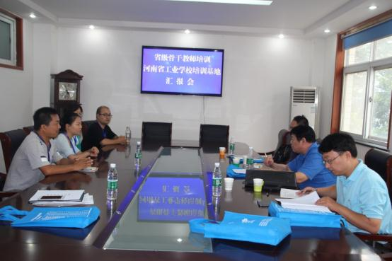

（省厅督导组与学员座谈）

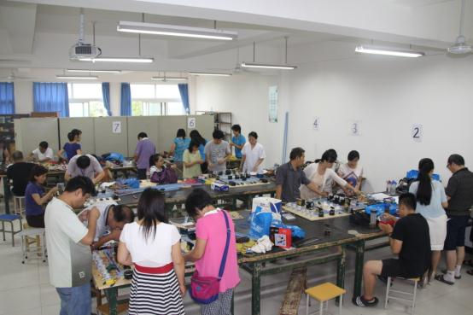

（学员在车间产品制作）

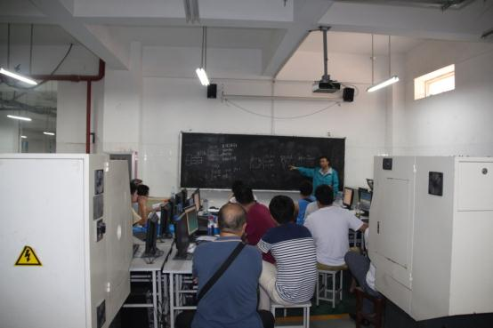

（教师在实训场地上课）

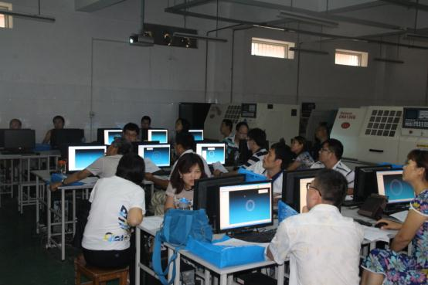

（数控班学员实训课堂）

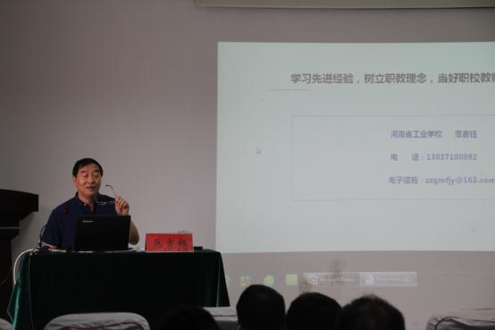

（专家讲座）

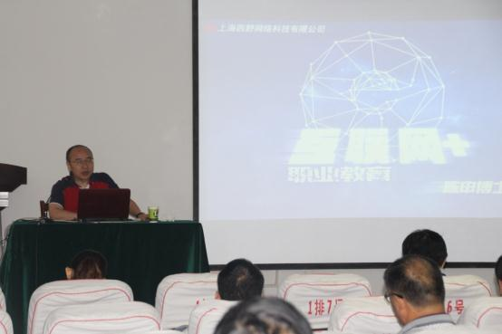

（企业参与）

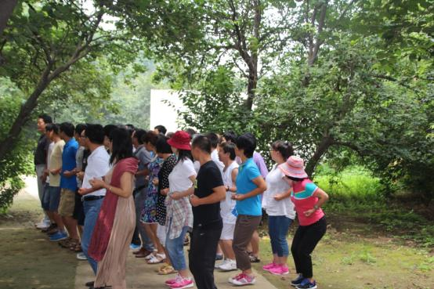

素质训练

机电系 教务处

2015年8月10日